天津医科大学2026年第二轮接收推荐免试硕士研究生复试名单及复试安排
发布者： 研究生院-终审发布时间： 2025-10-10
各位考生：
2026年第二轮接收推荐免试硕士研究生报名工作已结束，现将第二轮接收推荐免试硕士研究生进入复试名单公布如下（见附件），具体复试安排由各复试组另行通知，请所有考生务必保持通讯工具畅通、听从复试工作人员安排，按时参加复试。所有专业复试预计于10月14日前完成。
1、交纳复试费
所有参加我校复试考生均须网上缴纳，交费时间10月11日上午10:00至13日,复试前务必完成交费，复试费90元/人，交费流程如下。
第一步：进入复试考生，使用微信或支付宝扫描二维码进入缴费界面，输入“身份证号”
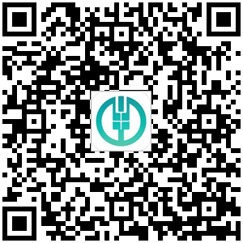
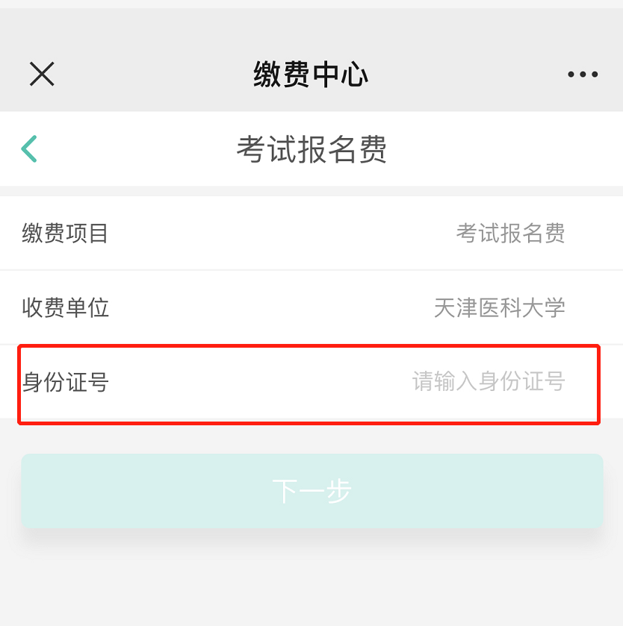

第二步：核对姓名、金额、账单备注的缴费信息无误，点击右下角缴费，请大家尽快完成网上交费事宜。
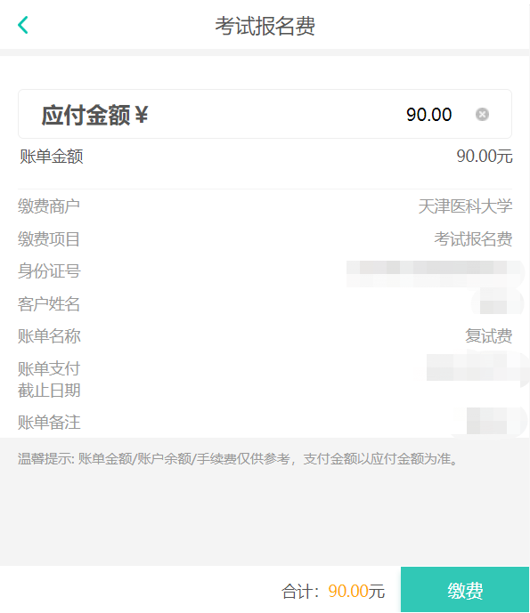

各位考生按照规定时间完成缴费，支付成功方能参加复试，在复试时需向复试组出示完成缴费截图，缴纳复试费后因考生个人原因不能参加考试，复试费不退还，请考生慎重点击网上缴费。
2、复试材料
复试时，考生需携带本人学生证、身份证、教育部学籍在线验证报告、本科成绩单、推免证明、思想政治素质和品德鉴定表（从天津医科大学研究生院官网-下载专区-其他栏目下载）、复试费缴费截图等材料。
3、复试方式
复试方式采用现场的方式进行，具体复试时间和安排由各复试组确定并另行通知。
注：考生务必保持通讯工具畅通、等待复试组通知，听从复试工作人员安排。无故失联的考生，视为放弃本次复试考核。

附件：天津医科大学2026年推荐免试硕士研究生（第二轮）进入复试名单.pdf

天津医科大学研究生招生办公室
2025年10月10日

